基于群波时差信息的地下震动目标定位方法
潘烨炀，姚金杰，韩焱
（中北大学信息探测与处理技术研究所 ，山西太原，030051）

摘 要 针对现代战争技术中地下炸点三维定位难，精度低的问题，本文提出了一种改进粒子群算法，并利用其解决群波时差地下震动目标定位的问题。该算法克服了粒子群算法本身种群数量和和质量的选择、后期容易陷入局部最优的问题。通过结合直达P波优势频率的相位差特点，利用群波时差测量信息进行定位计算，以提高定位结果的精确度。目标定位的测试结果表明，新算法在20m*20m的区域内，该方法能有效地提高目标定位精度，加入的随机噪声干扰方差的条件下，定位误差不超过10cm，且收敛速度增快，性能稳定。
关键词：改进粒子群算法；群波时差定位；三维定位 ;群体智能
中图分类号：TP29 文献标志码：A
A target positioning method based on the group of wave’s time difference of arrival
Pan Ye-yang, Yao Jin-jie, Han Yan
(North university of China information detection and processing technology research institute, Tai Yuan,China,030051).
Abstract For the difficult and the low accuracy in positioning the target which is underground in the modern , this paper puts forward an improved particle swarm optimization (PSO) algorithm, and uses target positioning vibration wave time difference of the underground group to solve the problem. The algorithm overcomes the problems of PSO itself in choosing the population quantity and quality, easy to fall into local optimal in late time. In order to improve the positioning precision of the positioning, the method calculates with group of wave time difference measuring information, combining with the characteristics of direct advantage of P wave frequency of the phase difference. The test results of target positioning show that in the area of 20m*20m, the new algorithm can improve target localization accuracy effectively. With random noise interference, positioning error is less than 10 cm, and the convergence speed is faster, the performance is stable .
Keywords:Improved PSO; Group of wave time positioning; Three-dimensional positioning; Swarm intelligence
- 引言
随着现代战争技术的不断发展，地下掩体、地下指挥控制中心等防御工事纷纷涌现。为了对这些地下高价值目标进行有效打击，相继研制了钻地弹药。在评判钻地武器对地下工事的打击效果中，钻地弹药是否在有效点起爆是衡量其是否能实现精确打击的关键。因此，炸点定位是在军事研究中占有很重要的地位^{[1]}。
目前，常用的定位方法有GPS、无线电、声、雷达定位等^{[2]}。因为GPS和无线电技术都需要配有专门的发射、接收装置，费用较高。特别是当装置进入泥土后无法发射信号，因此不适用于地下的震源定位，而且成本也比较高^{[3]}。声定位等受环境影响较大，因此，我们采用震动传感器，通过震动波信号特点，提取出时差信息，进行定位^{[4]}。地下震源定位的主要特点如下：1、研究领域主要集中在地震监测、工程爆破、石油勘探等；2、监测范围较大，深度较深，对于小区域浅层地下震动的研究较少^{[5]}。本文在此分析的基础上，提出了基于群波时差信息的震动目标定位方法，实验结果表明，该算法收敛速度快，定位精度高，性能稳定。
1 无预测速度条件下的TDOA定位模型的建立
在实际震动环境中，不同传感器埋设点对应直达P波的波速可能相差较大，无法提前预测，针对求解震源的三维位置及介质传播速度的问题，定位基站需利用不少于五个传感器作为载体接收震动信号，单个传感器节点簇和整体传感器节点群其大致分布如图1所示：
图1 传感器节点簇布设图
通过初至提取得到P波的时差信息后，对于每一个传感器节点簇我们都可以建立以下方程组^{[6]}：
$\begin{aligned}\left\{r_{0}=\sqrt{(x−x_{0})^{2}+(y−y_{0})^{2}+(z−z_{0})^{2}} | \right.\left\{r_{i}=\sqrt{(x−x_{i})^{2}+(y−y_{i})^{2}+(z−z_{i})^{2}} | \right.\end{aligned}$ 其中i=1,2,3,4 （1）
其中，x,y,z是震源坐标，v是介质传播速度。(x₀,y₀,z₀),(x₁,y₁,z₁),(x₂,y₂,z₂),(x₃,y₃,z₃),(x₄,y₄,z₄)是5个基站传感器的坐标,$t_{\text{10}},t_{\text{20}},t_{\text{30}},t_{\text{40}}$分别是震源信号传播到B，C，D，E点传感器的时间与传播到A点的时间差数据。
2 粒子群算法简介
1995年，Kennedy和Eberhart提出了粒子群算法(PSO)^{[7]}，该算法是一种基于种群搜索策略的自适应随机优化算法，其最大的特征就是收敛速度快，具有更强的全局优化能力，易于程序实现，但由于缺乏局部区域精细搜索能力，算法在搜索后期会出现收敛停滞现象。针对这一缺点，目前已提出交叉粒子群、变异粒子群等改进方法。本文则是将PSO算法应用于目标定位领域，即是将目标定位方程转化为目标函数，通过适应度值进行全局寻优，得到最优解。
3 基于群波时差信息的PSO改进定位方法
尽管PSO算法存在很多优点，但由于种群的数量和质量不好把握，算法在搜索后期容易陷入局部最优，出现收敛停滞现象。针对这一缺点，本文结合直达P波优势频率的相位差特点，提出基于群波时差测量的PSO定位算法。
利用谱分解技术，通过抽取P波优势频率的相位差信息，可以提高节点间时差测量的分辨率。由于直达P波存在一定范围的优势频带，通过抽取其范围内不同的频率成分就可以得到多组时差信息，如果把某一单一频率成分对应的正弦波视为一个波形，利用多种频率成分构建粒子种群实现定位的方式则称为基于群波时差测量的PSO定位算法。以下主要利用一个节点簇中传感器A和传感器B获取的震动信号为例。将各个传感器获取回来的信号经小波进行分层去噪，并将各个传感器的三轴信号进行合成，图2为传感器A、B经小波处理后三轴合成后的频域图。图3为传感器A、B抽取20Hz后时域图。
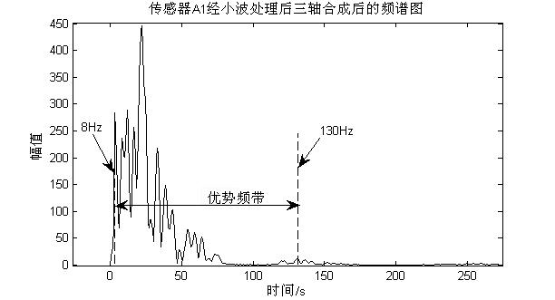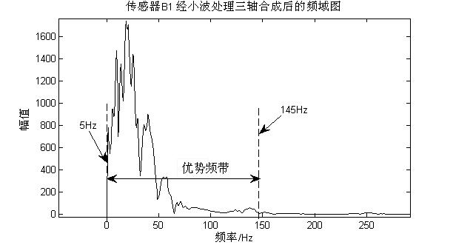
图2 传感器A、B经小波处理后三轴合成后的频域图
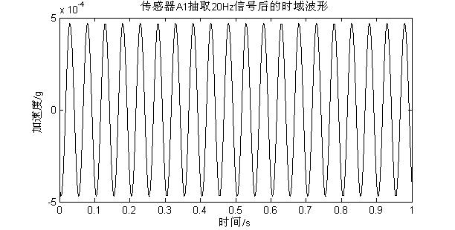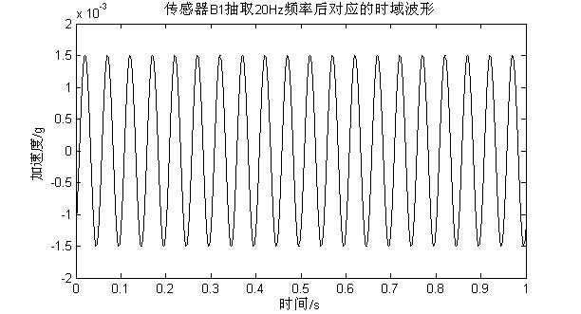
图3 传感器A、B抽取20Hz后时域图
利用群波时差信息构建粒子群初始种群的方式如图4所示：
图4 利用群波时差信息构建粒子群初始种群
种群改进的策略包括以下四个步骤：
Step1：利用相位差测量方法，在P波优势频率带，从最高频率开始，以步进20Hz递减抽取5组相位差信息，并转换为时间差信息，tn₁₀，tn₂₀，tn₃₀，tn₄₀，其中n=1,2,3,4,5。
Step2：利用最小二乘法，求取式子1对应的5组初始解（x_{n},y_{n},z_{n},v_{n}）n=1,2,3,4,5;并对时差信息进行处理，得到最终目标函数的时差输入值为Δt；
$Δt=\sum_{i=1}^{N}{λ_{i}∗t_{i}}$ （2）
其中，$λ_{i}$为对应时间差信息对应的权值，t_{i}为第i组时差信息。
Step3：在粒子群（x_{n},y_{n},z_{n},v_{n}）基础上，随机抽取三个粒子源在粒子范围scale/2内产生的维度为4的10个粒子群，为了防止局部收敛，在粒子范围scale内随机产生维度为4的30个粒子，从而产生初始种群。
Step4：为了防止在解空间搜索后期出现收敛停滞的现象，将其余两个粒子源在范围2*scale内产生10个粒子，结合遗传算法中的变异机制，假设均匀变异的概率为p_{u}∈[0,1]，则高斯变异的概率为1-p_{u}，整个利用上述10个粒子产生变异粒子群的操作可定义为:
$\text{if}$ $\text{rand}≤p_{u}$
$x_{\text{id}}=x_{\text{min}}+\text{rand}×(x_{\text{max}}−x_{\text{min}})$
$\text{else}$
$x_{\text{id}}=x_{\text{id}}×(1+\text{Gaussian}(δ))$
$\text{end}$
其中，x_{min}和x_{max}分别为均匀变异的下界和上界，$δ$为高斯变异的方差。何时加入新的粒子主要根据群体适应度方差来决定。在构建完成初始粒子群和变异粒子群的基础上，改进PSO算法的流程图为：
图5 改进PSO算法的流程图
Step1：利用种群改进策略构建初始粒子群和新生粒子群，同时设定粒子群参数（学习因子、循环次数、最大迭代次数、均匀变异概率等）；
Step2：计算各微粒的适应度，将当前最优个体和全局最优个体分别存储；
Step3：计算和更新各子群的惯性权重；
Step4：更新子群中各粒子的飞行速度和位移；
Step5：判断算法是否满足收敛条件，若满足，执行8，否则判断是否达到最大迭代次数，如达到最大迭代次数，执行6，否则转向3；
Step6：产生随机数$r∈\left[0,1\right]$，如果$r<p_{m}$，主群进行高斯变异；
Step7：计算变异粒子的适应度，并更新粒子群；
Step8：更新个体极值和全局极值；
Step9：判断算法是否满足收敛条件，若满足，执行10，否则转向4；
Step10：将全局最优个体输出，即完成目标位置结算，运行结束；
4 实验结果
在试验场地为20*20㎡范围内，利用全向震动传感器搭建小区域分布式炸点定位系统，采用小量、浅层TNT炸药爆炸模拟钻地弹药地下起爆过程。通过对获取的爆破振动信号数据分析，构建目标函数，加入的随机噪声干扰方差$σ$=0.5。改进多粒子群算法的参数选取如下：粒子群的种群大小为40，维数为4，最大迭代次数为300，粒子飞行速度范围为[-1,1]，学习因子$c_{1}$和$c_{2}$为2，粒子搜索范围为5，最大惯性权重为0.9，最小惯性权重为0.4，进行PSO定位，适应度变化曲线如图5所示在迭代到180次左右时，出现早熟，进入局部收敛。
通过抽取20Hz,40Hz,60Hz,80Hz,100Hz的五组频率成分，计算相应的时差信息，同时利用最小二乘算法计算对应坐标后，任取三组炸点坐标扩展至10个粒子，并将粒子归一化后，生成40个粒子作为初始粒子群，均匀变异概率为0.02，进行改进后的PSO定位，由图5可知，在60代的时候开始收敛，适应度值接近于0.004.
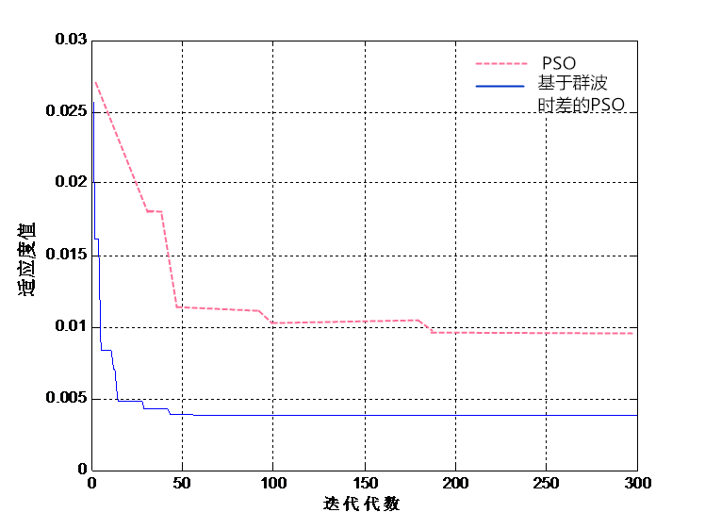
图6 PSO及其改进算法的适应度曲线比较
表1 粒子群及其改进算法的定位结果比较 (单位：m)
 | X | Y | Z | V | 运行时间(s) | RMSE
实际坐标 | -8.636 | -5.1 | -2
PSO算法 | -10.758 | -7.71 | -1.1 | 458.512 | 5.642382 | 2.4622
改进PSO算法 | -8.7347 | -4.5324 | -2.2255 | 546.5516 | 42.523612 | 0.4380
由表1可知，基于群波时差信息的PSO定位方法与传统的PSO定位相比，定位精度明显提高，以节点1，2，3，4，5和6，7，8，9，10作为两组时差输入参数，运行10次，记录最优的10组值，如表2所示：
表2 基于群波时差的PSO定位结果 (单位：m)
测量结果序列 | x | y | z | V m/s
实际坐标 | -8.636 | -5.1 | -2
1 | -8.6276 | -5.2292 | -2.2265 | 561.0379
2 | -8.6526 | -5.303 | -2.1529 | 569.4713
3 | -8.5113 | -5.2459 | -2.1826 | 581.6797
4 | -8.4441 | -5.0675 | -2.1888 | 542.4969
5 | -9.0929 | -4.7543 | -2.0285 | 554.7631
6 | -8.5595 | -5.2935 | -2.1206 | 563.9278
7 | -9.0929 | -4.7543 | -2.0286 | 554.7631
8 | -8.7892 | -5.7101 | -2.4984 | 561.7802
9 | -8.7347 | -4.5324 | -2.2255 | 546.5516
10 | -8.916 | -4.6823 | -2.2078 | 552.0274
针对上表，利用狄克松准则对上述的(x,y,z)样本分别进行数据处理，将数据的适应度值进行由小到大的排序后，利用公式剔除粗大误差。
$\left\{\begin{matrix}α=\frac{x(i)−x(i−1)}{x(i)−x(2)} \\ α=\frac{x(1)−x(2)}{x(1)−x(N−1)}\end{matrix}\right.\begin{matrix} & i>2 \\ & i<2\end{matrix}$ （3）
其中α为统计量，N为样本总数，当样本为10时，听过查表临界统计量为0.477.当样本对应的统计量α>0.477时，样本被剔除，否则保留。筛选顺序从最大值和最小值开始，将粗大误差筛选后。其余数据利用加权融合的方式进行得到的最终定位结果如表3所示。
表3 基于改进PSO的TDOA地下炸点定位结果 (单位：m)
 | X | Y | Z | RMSE
实际坐标 | -8.636 | -5.1 | -2 | 0.0846
计算结果 | -8.6169 | -5.1467 | -2.1086 | 0.0846
由表可知，通过改进算法后，最终得到数据满足定位的要求，并且精度极高。
5 结语
在可获取节点间时间差信息后，针对地下震动定位解算难的问题，提出一种基于群波时差信息的PSO混合定位算法。该算法将解空间中的粒子信息进行交叉、变异等操作，更利于粒子在双种群中穿插寻优得到最终的震源位置，实验结果验证，该算法定位精度高，并且克服了介质传播速度未知的问题。此方法可广泛应用于地质勘测、煤矿开采等方面，并可有效应用于地下作业监测以及地下侵彻轨迹的测量。

参考文献
[1] Sukhyun Yun, Jaehun Lee, Wooyong Chung etc. A soft computing approach to localization in wireless sensor networks. Expert Systems with Applications, 36 (2009) 7552-7561.
[2] Li Cong，Weihua Zhuang．Hybrid TDoA／AOA Mobile User Location for Wideband CDMA Celluar Systems．IEEE Trans．On Wireless Communications，2002，1(3)：439-447．
[3] Simon Jones, Hugh Hunt. Predicting surface vibration from underground railways through inhomogeneous soil[J]. Journal of Sound and Vibration, 331 (2012).p.2055-2069.
[4]樊晓翔，王福豹，严国强.基于TDOA技术的自适应定位系统研究[J].计算机测量与控制,2009,17(4):727-731.
[5] 林峰，李庶林，薛云亮等.基于不同处置的微震源定位方法[J].岩石力学与工程学报,2010,29(5):996-1002.
[6] 刘琨，卢育霞，李倩.复杂地形条件对强地震动特征的影响[J].世界地震工程,2012,28(4):80-88.
[7] 姚金杰.基于地面基站的飞行目标定位技术研究[D].中北大学，2011，6.

作者简介
潘烨炀(1988-)，女，山西省太原市，中北大学研究生在读，研究方向：通信与信息系统。E-mail：170724423@qq.com。联系电话：13623641109。
韩焱（1957-），男，教授，博士生导师，主要从事无损检测、电子信息工程技术、信息获取与处理等方面的研究。
基金项目：国家自然基金（61171179），山西省自然科学基金（2012021011-2）

